# Lý thuyết Bài 1: Hai đường thẳng vuông góc

**Lý thuyết Toán 11 Bài 1: Hai đường thẳng vuông góc - Chân trời sáng tạo**  
**A. Lý thuyết Hai đường thẳng vuông góc**  
**1. Góc giữa hai đường thẳng trong không gian**  
*Góc giữa hai đường thẳng a, b* trong không gian, kí hiệu (a, b), là góc giữa hai đường thẳng a’ và b’ cùng đi qua một điểm và lần lượt song song với a và b.  
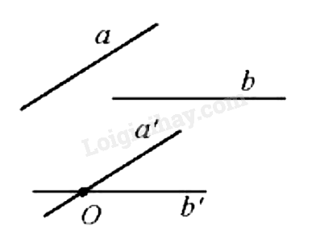  
**Chú ý:** Góc giữa hai đường thẳng nhận giá trị từ 000^(0) đến 90090^(0).  
**2. Hai đường thẳng vuông góc**  
Hai đường thẳng a, b được gọi là *vuông góc với nhau*, kí hiệu a⊥ba⊥b, nếu góc giữa chúng bằng 90090^(0).  
**Sơ đồ tư duy Hai đường thẳng vuông góc**  
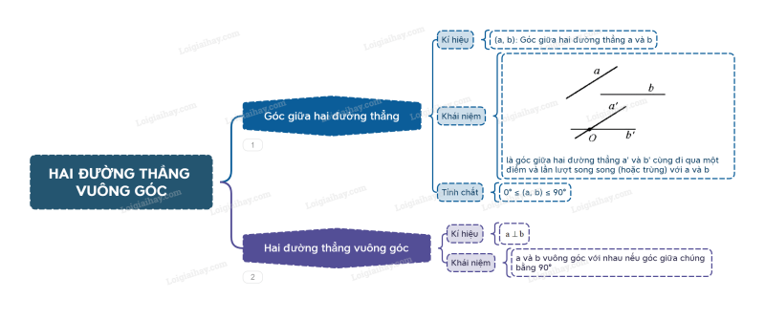  
**B. Bài tập Hai đường thẳng vuông góc**  
Đang cập nhật ...  
**Xem thêm các bài tóm tắt lý thuyết Toán lớp 11 sách Chân trời sáng tạo hay, chi tiết khác:**  
Lý thuyết Bài 2: Đường thẳng vuông góc với mặt phẳng  
Lý thuyết Bài 3: Hai mặt phẳng vuông góc  
Lý thuyết Bài 4: Khoảng cách trong không gian  
Lý thuyết Bài 5: Góc giữa đường thẳng và mặt phẳng. Góc nhị diện  
Lý thuyết Bài 1: Biến cố giao và quy tắc nhân xác suất